УЧЕТ КОМАНДИРОВОК

29 МАРТА 2015

Решение предназначено для программных продуктов «1С:Зарплата и Управление Персоналом 8», «1С:Зарплата и кадры бюджетного учреждения 8», «1С:Управление производственным предприятием 8».
Описание
Решение «Учет командировок» является развитием типовой функциональности конфигураций программных продуктов 1С с использованием механизмов бизнес-процессов и задач и предоставляет пользователям ряд дополнительных функций:
- Возможность создавать командировку не на одно место назначения, а на несколько мест назначения;
- Ввод в заявке на командировку сумм командировочных, которые необходимо выдать сотруднику по видам расходов (билеты, гостиница, суточные, прочее), указание желательного срока выдачи денежных средств (Рис.1);
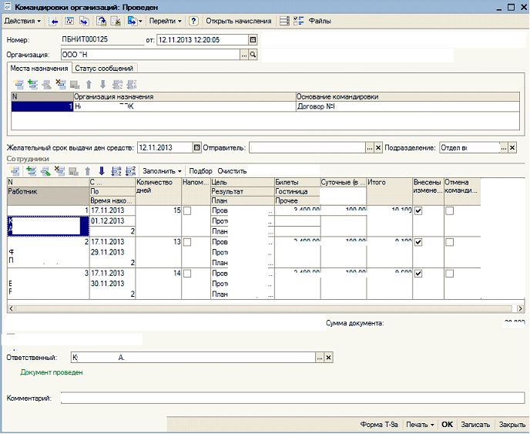
Рис.1. Заявка на командировку, заполняемая руководителем подразделения.
- При проведении заявки на командировку бухгалтеру, секретарю и отправляемым в командировку сотрудникам высылаются уведомления по электронной почте. При проведении заявки на командировку для бухгалтера формируется задача по созданию РКО со списком сотрудников и сумм к выдаче на командировку (Рис.2);
- Для секретаря формируется задача «Создание командировочного удостоверения и приказа» для вывода на печать форм Т-9 и Т-10 (Рис.2);

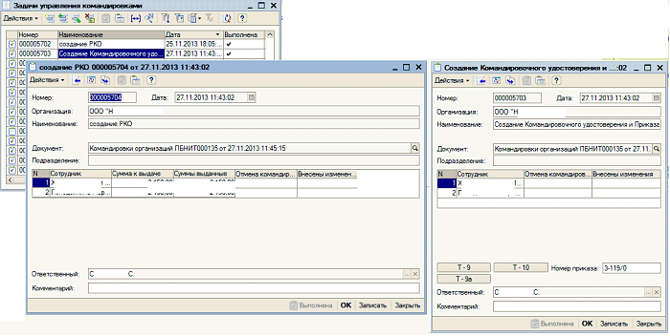
Рис.2. Задачи для бухгалтера и секретаря, формируемые при проведении заявки на командировку.
- Для сотрудников, отправленных в командировку, формируются задачи для заполнения авансовых отчетов (Рис.3) и вывода на печать форм «Авансовый отчет» (Рис. 4, Рис. 5), «Служебное задание»;
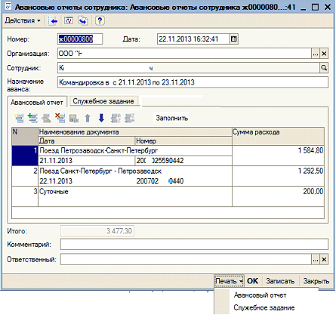
Рис.3. Документ «Авансовый отчет», заполняемый сотрудником.
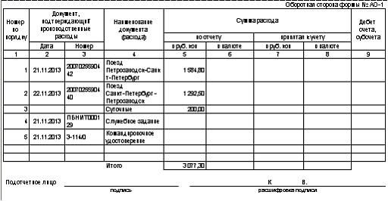
Рис. 4. Печатная форма авансового отчета сотрудника (лицевая сторона).
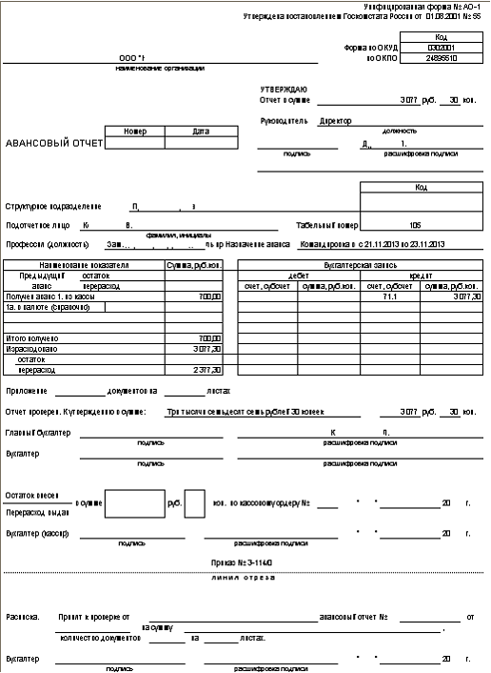
Рис. 5. Печатная форма авансового отчета сотрудника (оборотная сторона).
- После заполнения сотрудником авансового отчета формируется задача проверки отчета для бухгалтера (Рис.6);
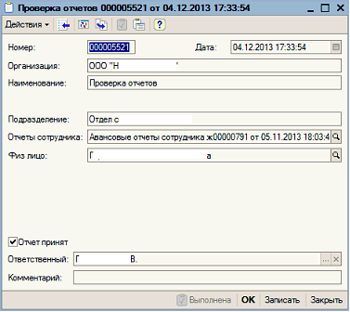
Рис.6. Задача бухгалтера для проверки авансового отчета сотрудника.
- После проверки и принятия отчета бухгалтером создается задача «Оформление сч/фактуры, РКО, ПКО» в которой для бухгалтера выводится следующая информация: документ командировки, отчет сотрудника, физ.лицо, направленное в командировку, сумма выданная, сумма истраченная (Рис.7);
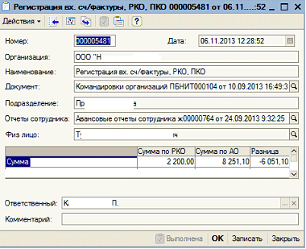
Рис.7. Задача, формируемая после проверки и принятия бухгалтером авансового отчета.
Для анализа затрат на командировки формируется отчет, в котором информация выводится по заданным пользователем разрезам – по сотрудникам, по контрагентам (Рис. 8).
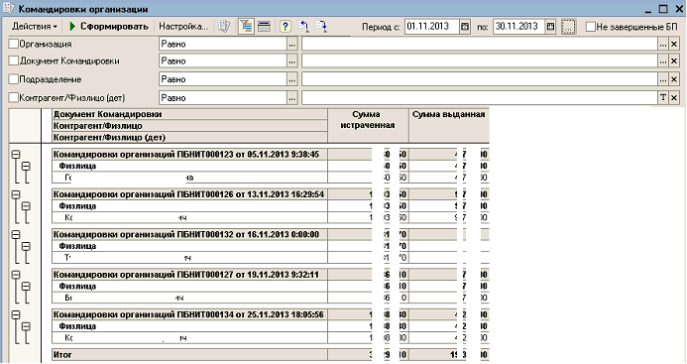
Рис. 8. Отчет по затратам на командировки.

Стоимость
Стоимость – 128 000 руб.

За информацией обращаться по телефону (8142)67-21-20, отдел продаж сервисного центра «Неосистемы Северо-Запад ЛТД».

